On the road met TomTom deze zomer
Kies voor de TomTom Go, de TomTom Rider, de TomTom Camper of
de TomTom Go Navigation App
Brussel, 11 juli 2019 – Heel wat Belgen rijden deze dagen richten het zuiden (of het noorden?) op zoek naar andere oorden voor een welverdiende vakantie. TomTom wijst graag de weg zodat menig chauffeur onbezorgd naar zijn vakantiebestemming kan rijden. Bovendien vermijd je verrassingen op je route (verkeer, ongeval, flitsers, etc.) dankzij de bijzonder accurate real time services van TomTom Traffic. Handig, niet?

De TomTom Go Premium
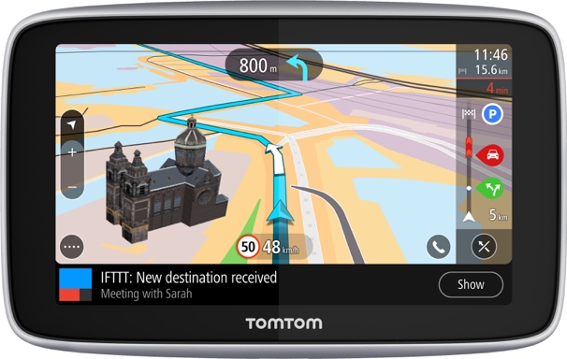
Deze recentste TomTom PND is het meest functionele, best verbonden en slimste navigatiesysteem. Het nieuwe state-of-the-art navigatiesysteem is gebouwd met het thema veiligheid in het achterhoofd. Zo helpt het bestuurders al met hun reis, nog voordat ze in de auto stappen tot en met de laatste passen naar de eindbestemming. Rijd onbezorgd naar je vakantiebestemming. Prijs voor de Go Premium vanaf 329,95 euro. Meer info via https://www.tomtom.com/nl_be/drive/car/

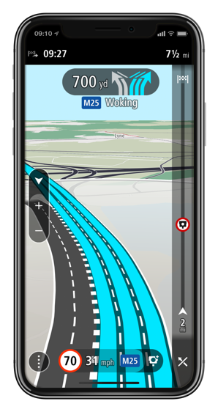
De TomTom Go Navigation App
In juni pas gelanceerd, bevat deze app voor iOS de nieuwste innovaties van TomTom en de meest recente kaarten. Met Apple CarPlay kan de app ook op een in-dash-scherm gebruikt worden. Bovendien ervaren bestuurders met TomTom GO Navigation de real-time diensten van online-navigatie zonder enorm veel data te verbruiken. De kaarten worden namelijk op de telefoon zelf opgeslagen.
Prijs: TomTom GO Navigation biedt een gratis proefperiode van dertig dagen in combinatie met een abonnement van €8,99 per zes maanden, of een gratis proefperiode van zeven dagen in combinatie met een abonnement van €1,99 per maand of €4,99 per drie maanden. Meer info via https://www.tomtom.com/nl_be/drive/go-navigation/

De TomTom Camper
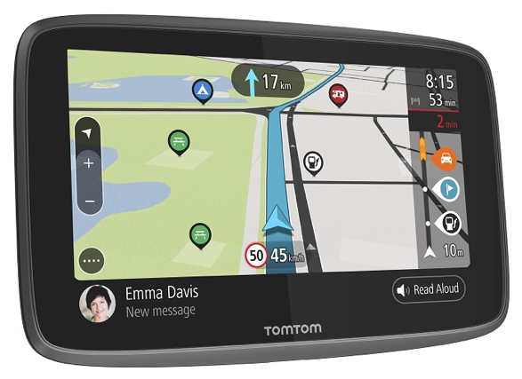
Ook aan de echte kampeerders is gedacht. De TomTom GO Camper bevat Lifetime Camper- en Caravan World-kaarten, die ervoor zorgen dat je op de weg rijdt die past bij het voertuigtype, -grootte, -gewicht en -snelheid. Daarnaast is het device gelinkt met TomTom Road Trips, de ultieme reisplanningstool voor de mooiste tripjes over de hele wereld. Om het helemaal af te maken kunnen updates worden gedaan via Wi-Fi®; geen geknoei meer dus met kabels en computers.
Prijs: 399,95 euro. Meer info via https://www.tomtom.com/nl_be/drive/camper/

TomTom Rider
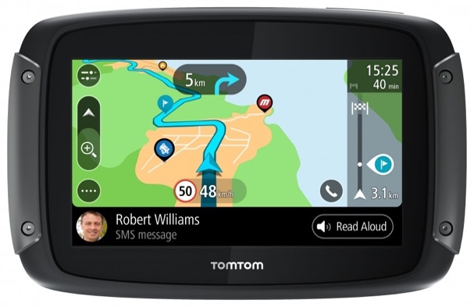
Speciaal voor de motorrijders is er nu de Rider 550. Met dit device heb je toegang tot TomTom Road Trips, waar je exclusieve routes kunt downloaden. Zo kan je je ultieme motoravontuur nog makkelijker voorbereiden. Daarnaast heeft de Rider 550 een handschoenvriendelijk 4.3”-touchscreen. Een feature waar je helemaal wild van wordt, is de mogelijkheid om te verbinden met je smartphone. Hierdoor kun je je stem gebruiken voor het bedienen van je telefoon en worden WhatsApp berichtjes hardop voorgelezen. Ook bij de Rider 550 zijn updates via de computer verleden tijd, want dit kan gewoon met Wi-Fi®. Prijs vanaf 399,95 euro. Meer info via https://www.tomtom.com/nl_be/drive/motorcycle/

Over TomTom
TomTom is de toonaangevende onafhankelijke locatietechnologie specialist, die mobiliteit vormgeeft door middel van zeer nauwkeurige kaarten, navigatiesoftware, real-time verkeersinformatie en diensten.
Om onze visie van een veiligere wereld zonder files en emissies te realiseren, creëren we innovatieve technologieën die de wereld in beweging houden. Door onze jarenlange ervaring te combineren met toonaangevende zakelijke en technologische partners, maken we connected voertuigen, smart mobility en, uiteindelijk, autonoom rijden mogelijk.

Het hoofdkantoor is gevestigd in Amsterdam met kantoren in 30 landen. De technologieën van TomTom worden wereldwijd door honderden miljoenen mensen vertrouwd. www.tomtom.com

Voor meer persinformatie:
Square Egg Communications, Sandra Van Hauwaert, sandra@square-egg.be, GSM 0497 251816.

